[同济医学院附属协和医院心血管外科高分论文被曝图片重复，院长团队陷信任危机](https://mp.weixin.qq.com/s?__biz=MzkyNTc2OTI4Mw==&mid=2247492816&idx=1&sn=b219b33e108ceed0499ac4215b6054e4)

[慧眼学术](javascript:void(0);)2025-04-18 16:14:54中国香港





**论文信息**

2013年4月，**华中科技大学同济医学院附属协和医院心血管外科**在The journal of clinical investigation期刊上发表一篇标题为“GM-CSF contributes to aortic aneurysms resulting from SMAD3 deficiency”**GM-CSF 是 SMAD3 缺乏症导致主动脉瘤的原因之一**的论文被质疑。

这项工作得到了国家自然科学基金（81070205、81130056、81202335、81100176 和 81102240）的部分资助。

doi: 10.1172/jci67356

第一作者：华中科技大学同济医学院附属协和医院 Ping Ye

通讯作者：华中科技大学同济医学院附属协和医院Jiahong Xia（音译：夏家红）

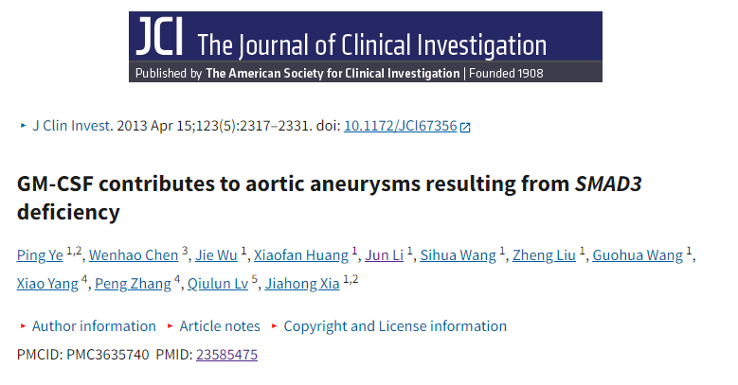

**质疑信息**

**2025年4月，Sholto David在 Pubpeer 论坛上发表评论：**

图 4B： 匹配拉伸、亮度和对比度后，JNK1 印迹似乎与 Smad1/5 印迹几乎相同。请作者再确认一下。

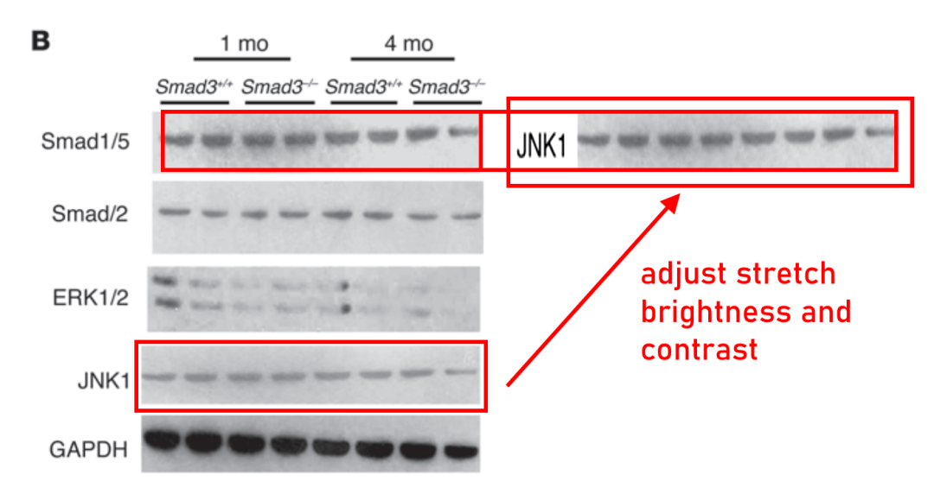

消息来源：

https://pubpeer.com/publications/1E157F096EEB1776208787F9E20F80#0

声明：

若认为本内容侵犯您或者单位的权益，请速与我们联系并详述侵权情况。我们将依法快速处理，移除涉嫌侵权内容。

联系QQ   1729349097

**往期推荐:**

[引爆全网的学术不端克星神器！一键本地检测，全网最低价，再也不用担心图片误用和第三方图片造假的神器来啦](https://mp.weixin.qq.com/s?__biz=MzkyNTc2OTI4Mw==&mid=2247484961&idx=1&sn=d8a51a591fb0c959e88bc92de949b52c&scene=21#wechat_redirect)

[委员建议：将学术不端行为与其他造假行为一样入“罪”](https://mp.weixin.qq.com/s?__biz=MzkyNTc2OTI4Mw==&mid=2247491231&idx=1&sn=bf06908b0e9e428754f6000aee228d8e&scene=21#wechat_redirect)

[上海交通大学医学院附属新华医院妇产科研究：同一只小鼠跨组使用引发热议](https://mp.weixin.qq.com/s?__biz=MzkyNTc2OTI4Mw==&mid=2247491873&idx=1&sn=5a5a332536e5e553616a469db0ceaa34&scene=21#wechat_redirect)

[学术不端案件通报（2025年第1批）](https://mp.weixin.qq.com/s?__biz=MzkyNTc2OTI4Mw==&mid=2247492611&idx=1&sn=4492f51fdef9437d55cccb06711634d1&scene=21#wechat_redirect)

[厦门大学附属翔安医院，宁波市医疗中心李惠利医院合作研究被指多处图片重叠与克隆](https://mp.weixin.qq.com/s?__biz=MzkyNTc2OTI4Mw==&mid=2247491914&idx=1&sn=f2421b6bcf3f228868d51e69904ab890&scene=21#wechat_redirect)